План – задание участника образовательной экспедиции
Класс: 7
Предмет: русский язык и литература
Дата экспедиции: 25.03.2022 г.
Ф.И.О. участника___________________________________________________________________
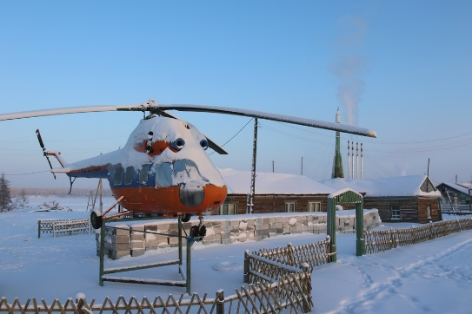
- Используя материалы раздела музея вставьте пропущенные слова в следующий текст: Музей Космонавтики и авиации им._____________________
Первый в Якутии музей космонавтики был создан в Дюпсюнской средней школе. В……………………………………………………….
….........................(1972) г. учитель географии ………
…………………………………….. организовал кружок ракетомоделирования. Этот кружок стал своеобразной «кузницей» творческих способностей детей. В работе кружка большую помощь оказала Республиканская станция юных техников. Позднее Жирков привозил различные материалы, экспонаты, закупал марки, значки, установил связи с другими музеями космонавтики, с ветеранами ракетной техники. В октябре……………………………………………………………………………... (1974) г. он организовал Музей космонавтики, который стал первым в Республике. Музей вначале расположился в здании старой церкви, затем в ……………………………………….......
………………………….(1978) г. к нему был сделан пристрой, общая площадь музея достигла около ………………..(200) кв. м. Музей с……………………………………………..
……………….. (1999) г. является членом АМКОС (Ассоциации музеев космонавтики России). Экспозиция насчитывает около ……………………..(7 000) экспонатов и состоит из …………………………..(25) разделов. Интересный материал накоплен о теоретике космических полетов К.Э. Циолковском. Другой раздел знакомит с жизнью Ю.А. Гагарина, рассказывает об отряде космонавтов, первых полетах в космос. В мае……………………
……………………………………….. (2011) г. музей посетил Герой России, командир космического корабля «Союз ТМА–15» …..............................
……………………………………….. Дюпсюнский музей космонавтики и авиации Якутии способствует воспитанию патриотизма, оказывает влияние на общественную активность учащихся.
- Определите тему и основную мысль текста__________________________________
_____________________________________________________________________________
- Определите способ образования слова ракетомоделирования__________________
_____________________________________________________________________________
- Дайте истолкование слова «кузница». В каком значении оно использовано в данном тексте?_________________________________________________________________
_______________________________________________________________________________________________________________________________________________________________________________________________________________________________________
- Как можно соотнести личности И.Д.Жиркова, Ю.А. Гагарина с образом Данко из рассказа М.Горького «Старуха Изергиль»?___________________________________
____________________________________________________________________________________________________________________________________________________________________________________________________________________________________________________________________________________________________________________
- Ваши впечатления от поездки, пожелания___________________________________
_______________________________________________________________________________________________________________________________________________________________________________________________________________________________________

